**1 信息描述**

用于存放安亭工厂自制注塑件的高位仓库，实现单BIN位管理和空RK管理。

**2 业务流程描述**

**2.1 注塑件至高位货架业务流程图**



**2.2 注塑件至高位货架操作描述**

|  |  |  |  |  |  |  |
| --- | --- | --- | --- | --- | --- | --- |
| **步骤代码** | **操作界面** | **角色** | **步骤描述** | **输入** | **输出** | **相关系统** |
| 10 | IBAR/注塑下线 | 注塑区域 | 扫描条码，汇报注塑件。 | 条码 | 生产汇报 | IMES3.0 |
| 20 | IBAR/注塑下线 | 注塑区域 | 扫描条码汇报注塑后，扫描AGV小车号 | AGV小车号 |  | IMES3.0 |
| 30 | IBAR/打包扫描 | 注塑区域 | 扫描条码，绑定包装RK，打包。 | 条码，RK | 料箱单 | IMES3.0 |
| 40 | IBAR/注塑下线 | 注塑区域 | 扫描条码汇报注塑后，绑定RK，进行打包 | RK | 料箱单 | IMES3.0 |
| 50 | IBAR/TS上架 | 注塑区域 | 扫描条码上架 | 条码 | BIN位 | IMES3.0 |
| 60 | 自动推荐 | 物流区域 | 铲车将产品铲至高位货架 |  | BIN位 | IMES3.0 |

**2.3 高位货架下架流程**



**2.4 高位货架下架操作描述**

|  |  |  |  |  |  |  |
| --- | --- | --- | --- | --- | --- | --- |
| **步骤代码** | **操作界面** | **角色** | **步骤描述** | **输入** | **输出** | **相关系统** |
| 10 | IBAR/物料拉动 | 生产区域 | 选择货架区拉动,对所需要的产品下达拉动需求。 | 所需物料号和数量 | 料箱下架推荐 | IMES3.0 |
| 20 | IBAR/料箱下架推荐 | 物流区域 | 根据料想下架推荐中的RK和BIN位进行下架和铲运。 |  |  | IMES3.0 |

**2.5高位货架空料箱管理流程**



**2.6高位货架空料箱管理操作描述**

|  |  |  |  |  |  |  |
| --- | --- | --- | --- | --- | --- | --- |
| **步骤代码** | **操作界面** | **角色** | **步骤描述** | **输入** | **输出** | **相关系统** |
| 10 | 新功能待开发 | 物流区域 | 扫描空RK号上架。 |  |  | IMES3.0 |
| 20 | 新功能待开发 | 物流区域 | 扫描空RK号下架。 |  |  | IMES3.0 |

**3新业务及功能需求**

**3.1空RK管理**

**3.1.1空RK上架模式**

◆进入空RK上架界面后，选择上架的目的仓库（Warehouse）后点击确定进入扫描界面，扫描空RK进行上架推荐。推荐BIN为自动显示，但是显示框可以手工修改成指定BIN为，点击“确定”完成空RK和BIN的绑定完成上架，上架成功后增加“上架成功”的绿色字体提示。

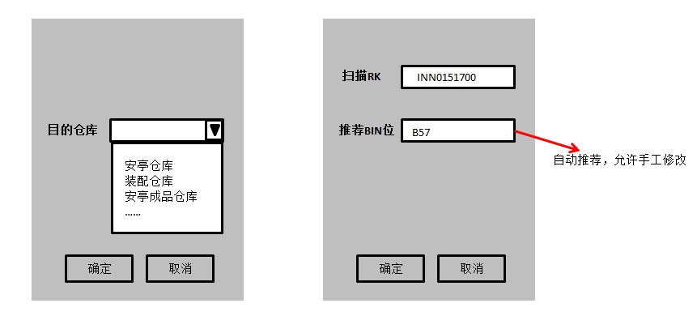

◆空RK上架需要校验该上架RK是否是空RK，如果不是需要报错“该RK不为空，不能上架”红色字体报错，并阻止此次空RK上架。

◆对于空RK和BIN位的对应关系，需要增加一张数据配置表进行维护，类似于WMS_ProductBinConfig针对于产品料箱与BIN位的绑定关系，空RK和BIN位的对应关系也需要增加一张配置表，由物流工程师来进行维护。无论是自动推荐还是手工选择BIN位，都必须满足这张配置的表的对应关系，如果不满足则显示红色字体“空RK找不到对应的BIN位”报警，并阻止此次空RK上架。

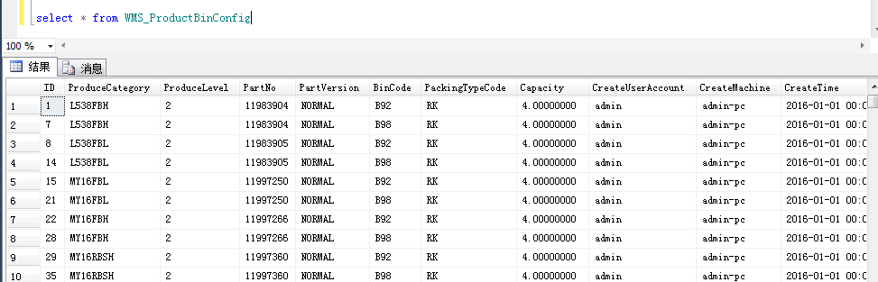

◆如果某个种类的空RK高位货架区维护的BIN位都被占满了，则显示红色字体“空RK找不到对应的BIN位”报警，并阻止此次空RK上架。

**3.1.2空RK下架模式**

◆进入空RK下架界面后，选择下架的来源仓库（Warehouse）后点击确定进入扫描界面，扫描空RK进行下架。扫描完空RK后，界面中需显示此RK当前所在BIN位，方便仓管核对准确性，并提示是否确认下架，点击“确定”解除空RK和BIN的绑定关系，完成下架，下架成功后增加“下架成功”的绿色字体提示。

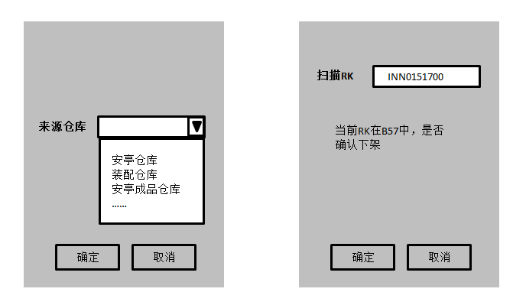

**3.1.3增加RK异常标记**

◆配置表中需要增加字段显示RK是否异常，前台设置正常则显示正常，前台修改成异常则显示异常。在空RK上下架的界面中，加入“RK异常标记”功能。

◆空RK上下架界面增加“异常标记”功能，方便仓管在空RK出入库时，及时维护。

◆在IBAR中新增功能“RK异常管理”，其功能是针对空RK进行标记异常和解除异常标记。

◆被标记异常的RK不限制其使用。

**3.2高位货架产品管理**

**3.2.1高位货架上架推荐逻辑**

◆根据BIN位优先级进行推荐

◆前期使用推荐BIN位式入库，但是需要兼容指令入库模式，位后期取消料箱单使用指令入库做好准备。

**3.2.2高位货架下架推荐逻辑**

◆第一优先级：产品+包装类型的出库优先等级，出库等级越高的越先推荐。此方案的设计可以通过优先级的配置实现备用包装方案优先出库消耗的功能。

◆第二优先级：零头优先出库。

◆第三优先级：先进先出，根据当前RK对应HU的最早入库时间来做区分。

**3.3高位货架报表需求**

**3.3.1高位货架查询报表**

◆高位货架的报表需要能够查到所有高位货架的BIN位，并且体现出BIN位的三种不同状态，即“库存”状态，“空RK”状态和“空BIN位”状态。

◆由于要体现三种状态，所有有些字段如HU等，在BIN位不同状态下有些是有的，有些是没有的。要求如果有则在字段中显示，如果没有则显示空白。

◆查询结果中显示的字段如下：

仓库（高位货架所在的仓库）

BIN位（高位货架中的BIN位）

BIN状态（“库存”，“空RK”“空BIN位”）

RK号（如无则显示空白）

RK类型（如无则显示空白）

RK类型描述（如无则显示空白）

HU号（如无则显示空白）

零件号（如无则显示空白）

零件描述（如无则显示空白）

数量（如无则显示空白）

单包装数（如无则显示空白）

操作人账号（如无则显示空白）

操作人（如无则显示空白）

操作机器名（操作机器名）

上架时间（最后一次上架时间，如无则显示空白）

RK状态（“正常”，“异常”）

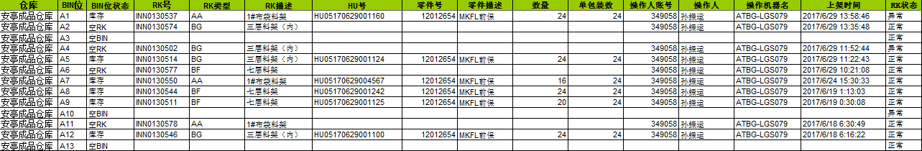

◆筛选条件如下：

仓库（下拉框形式，目前只有安亭成品仓库，但是考虑日后业务的变化可能性，次筛选先加上）

BIN位（手工输入形式，如输入，只显示输入BIN位的信息）

BIN位状态（下拉框形式，分三种，“库存”，“空RK”“空BIN位”，如选择，只显示选择状态的BIN信息）

RK号（手工输入形式，如输入，只显示输入RK的信息）

RK类型（下拉框形式，要求RackCode+中文描述）

HU号（手工输入形式，如输入，只显示输入HU相关的信息）

零件号（手工输入，如输入，只显示输入零件号相关的信息）

操作人账号（手工输入，如输入，只显示输入账号相关的信息）

操作机器名（手工输入，如输入，只显示输入机器名相关的信息）

RK状态（下拉框形式，分两种，“正常”，“异常”）

上架时间（时间点到时间点的选择方式，如输入只显示这段时间内上过架的BIN位信息）

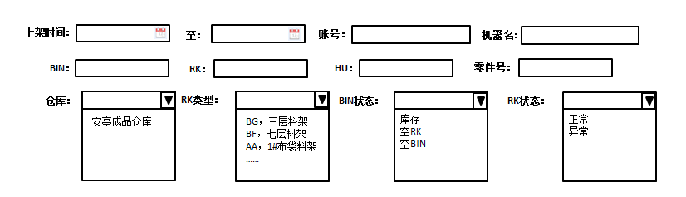

**3.3.2高位货架上下架记录报表**

◆该报表，需要查询到所有RK的上下架记录，包括有产品的RK和空RK。

◆显示字段：

仓库（高位货架所在的仓库）

BIN位（空RK上下架时所在的BIN位）

RK号（空RK的RK号）

HU号

零件号

描述

数量

操作时间

操作用户

操作类型（上架or下架）

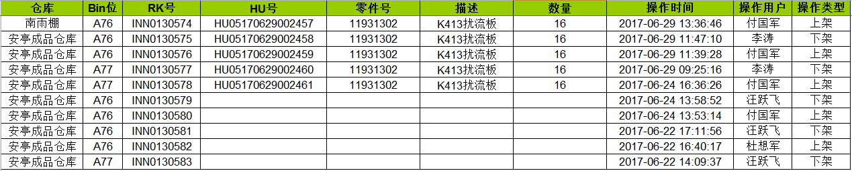

◆筛选条件

仓库（下拉框形式，目前只有安亭成品仓库，但是考虑日后业务的变化可能性，次筛选先加上）

BIN（手工输入形式，如输入，只显示输入BIN的信息）

RK号（手工输入形式，如输入，只显示输入RK的信息）

HU号（手工输入形式，如输入，只显示输入HU的信息）

零件号（手工输入形式，如输入，只显示输入零件号的信息）

操作时间（时间点到时间点）

操作账号（手工输入形式，如输入，只显示输入工号相关的信息）

